Communiqué de presse

La puissance des grues au service de la transition énergétique

⸺
Les grues sur chenilles Liebherr participent à la construction de parcs éoliens au sud de Vienne
Une LR 11000 et une LR 1750/2 de Felbermayr érigent 30 éoliennes
Leur rapidité de mise en service grâce aux systèmes V-Frame et VarioTray est décisive en raison des courtes fenêtres météo
Il y a dix mois, le groupe autrichien Felbermayr a mis en service sa troisième grue Liebherr de type LR 11000. Depuis, cette grue sur chenilles installe des éoliennes du fabricant Enercon dans le Burgenland, au sud-est de Vienne. Associée à une LR 1750/2, la grue sur chenilles de 1 000 tonnes assemblera au total trente éoliennes. En mai, Felbermayr enverra une autre LR 11000 sur les parcs éoliens de la région frontalière située entre l’Autriche et la Slovaquie pour participer aux travaux dans cette région. Le projet doit être achevé au plus tard fin 2022 pour la partie montage technique.
Ehingen (Danube, Allemagne), le 11 avril 2022 – Les énergies renouvelables sont appelées à jouer un rôle de plus en plus important dans l’approvisionnement en électricité de l’Europe. L’énergie éolienne constitue à cet égard un atout important. Depuis des décennies, le groupe autrichien Felbermayr s’engage dans ce domaine avec ses grues et est devenu un important installateur d’éoliennes, principalement en Autriche et en Europe de l’Est. Chez Felbermayr, 13 grandes grues avec des capacités de charge à partir de 600 tonnes sont, la plupart du temps, utilisées pour la construction d’éoliennes géantes. Tous ces engins portent le logo Liebherr En mai, une autre grue sur chenilles moderne, la LR 1800-1.0 quittera les ateliers d’Ehingen et viendra compléter l’impressionnant parc de grues de Felbermayr.
A environ une demi-heure de route au sud-est de Vienne et donc aux portes de la capitale slovaque Bratislava, se trouve un chantier clé en matière de développement de l’énergie éolienne. C’est dans le Burgenland - deuxième fief autrichien de l’éolien avec la Basse-Autriche - que sont actuellement utilisées deux des grandes grues de Felbermayr, peintes en bleu, couleur de l’entreprise. Le fleuron de sa flotte de grues, une LR 11000 presque neuve ainsi qu’une LR 1750/2 équipée de la flèche SX plus robuste y érigent depuis des mois des éoliennes dont la hauteur de moyeu peut atteindre 160 mètres. Ces grues soulèvent trois éléments de tour en acier pour les déposer sur des tours en béton préfabriquées, puis installent le générateur, le moyeu et les pales du rotor. Le travail est réalisé lorsque les conditions de vent le permettent. Sur la LR 1750/2, la flèche SX plus robuste permet de travailler sous une vitesse maximale autorisée du vent de dix mètres par seconde au lieu des 9 m/s habituels. Ceci permet de réduire le nombre d’arrêts lors des travaux de montage. Dans cette plaine appelée le « bassin viennois », balayée par les vents, les temps d’attente, durent parfois plusieurs semaines et mettent à l’épreuve les grutiers et équipes de montage.
Pour que le calendrier ambitieux soit respecté – les travaux de grutage doivent être terminés d’ici la fin de l’année – la deuxième grue sur chenilles de 1 000 tonnes du groupe autrichien viendra prochainement en renfort. Les deux LR 11000 seront alors utilisées en parallèle, à quelques kilomètres seulement l’une de l’autre.
Possibilité de levage de charges de 140 tonnes avec un faible contrepoids suspendu
« Nous assemblons de grandes éoliennes, d’une puissance de 5,5 mégawatts chacune, pour lesquelles les grues doivent notamment installer le générateur d’environ 130 tonnes à une hauteur de 155 mètres », explique Oliver Masch, responsable du projet global d’Enercon sur place. La charge brute est alors d’un peu plus de 140 tonnes, ajoute Jan Kürner, superviseur et chef de chantier chez Felbermayr. Ensuite, le VarioTray avec environ 100 tonnes de contrepoids, que nous appelons « BabyTray » en raison de sa petite taille est poussé à son rayon maximal de 30 mètres. La grande palette de contrepoids suspendu, d’un poids supplémentaire de 450 tonnes, reste suspendue pendant toute la durée du chantier et n’est nécessaire que pour redresser ou abaisser la flèche, qui mesure au total plus de 180 mètres de long ».
Avec des temps d’attente déjà souvent longs en raison de vents trop forts ou de puissantes rafales, il est extrêmement important pour la direction du projet que les travaux de grutage se déroulent sans problème. « Les fenêtres météo avec des vitesses de vent autorisant un levage et un montage des éléments, varient souvent rapidement, parfois même toutes les heures », explique Oliver Masch. Dans ce contexte, la mise en place des contrepoids qui prennent beaucoup de temps, sont un obstacle. Mais grâce au système V-Frame très flexible, ces problèmes appartiennent au passé, lorsque la LR 11000 est utilisée dans un parc éolien. La rapidité est le mot d’ordre. « Et si une panne de grue se produit, explique Oliver Masch, nous pouvons compter sur le service de Liebherr dont nous sommes très satisfaits. La plupart du temps, c’est une affaire de quelques heures. Mais la fiabilité des engins Liebherr est de toute façon presque parfaite. »
Le superviseur, Jan Kürner, est tout aussi séduit par la LR 11000 et sa grande flexibilité : « J’ai moi-même conduit le premier engin de ce type, que nous avons reçu en 2014, pendant quelques années. Cette grue moderne est très compacte et nettement plus facile, et donc plus sûre, à équiper que les grues plus anciennes. Et maintenant avec le système V-Frame, c’est vraiment une grue de pointe ».
« Avec le système V-Frame, l’équipement de la grue n’est plus un frein »
Ainsi, quand il le faut, le contrepoids Derrick détachable et le châssis réglable hydrauliquement permettent d’atteindre un rythme de travail énorme. Comme l’explique Gernold Mailänder, grutier sur la LR 11000 : « La grue n’est plus un frein pour l’avancement des travaux. Si les vitesses de vent sont bonnes, je peux lever un élément après l’autre sans avoir à me préoccuper du contrepoids entre-temps. Cela me permet de terminer la construction d’une éolienne en trois ou quatre jours. » Satisfait, ce spécialiste expérimenté est assis dans sa spacieuse cabine de grue et ajoute : « Le V-Frame est parfait. Il n’y a rien à redire ».
Les charges lourdes, les méga-transports, les énormes projets d’infrastructure et les projets spéciaux ne sont que quelques-unes des possibilités offertes par le portefeuille de Felbermayr Holding GmbH. C’est surtout dans les pays d’Europe de l’Est que l’entreprise s’est fortement développée au cours des 30 dernières années. L’empire de cette entreprise autrichienne compte ainsi actuellement 75 sites dans 19 pays européens.
À propos de Liebherr-Werk Ehingen GmbH
Liebherr-Werk Ehingen GmbH est le premier fabricant de grues mobiles et sur chenilles. Sa gamme de grues mobiles s’étend de grues de 35 tonnes à 2 essieux jusqu’à des grues pour charges lourdes offrant une capacité de charge de 1 200 tonnes et un châssis à 9 essieux. Les grues à flèche en treillis mobiles ou sur chenilles atteignent des capacités de charge allant jusqu’à 3 000 tonnes. Avec des systèmes de flèche universels et de nombreux équipements supplémentaires, elles sont utilisées sur les chantiers du monde entier. Le site d’Ehingen emploie 3 800 salariés. Un service complet et mondial garantit une haute disponibilité des grues mobiles et sur chenilles. En 2021, Liebherr-Werk Ehingen a généré un chiffre d’affaires de 2,33 milliards d’euros.
À propos du Groupe Liebherr
El Grupo Liebherr es una empresa familiar de tecnología con una gama de productos muy diversa. Se trata de uno de los líderes mundiales en la fabricación de maquinaria de construcción, aunque también ofrece productos y servicios de gran calidad y orientados al uso pertenecientes a muchos otros sectores. Actualmente, el Grupo cuenta con más de 140 filiales en todos los continentes y más de 49.000 empleados. En 2021 alcanzó un volumen de negocios total consolidado superior a 11.600 millones de euros. Desde su creación en 1949 al sur de Alemania, en Kirchdorf an der Iller, el objetivo de Liebherr es sorprender a sus clientes con soluciones de primera calidad y contribuir al progreso tecnológico.

Images
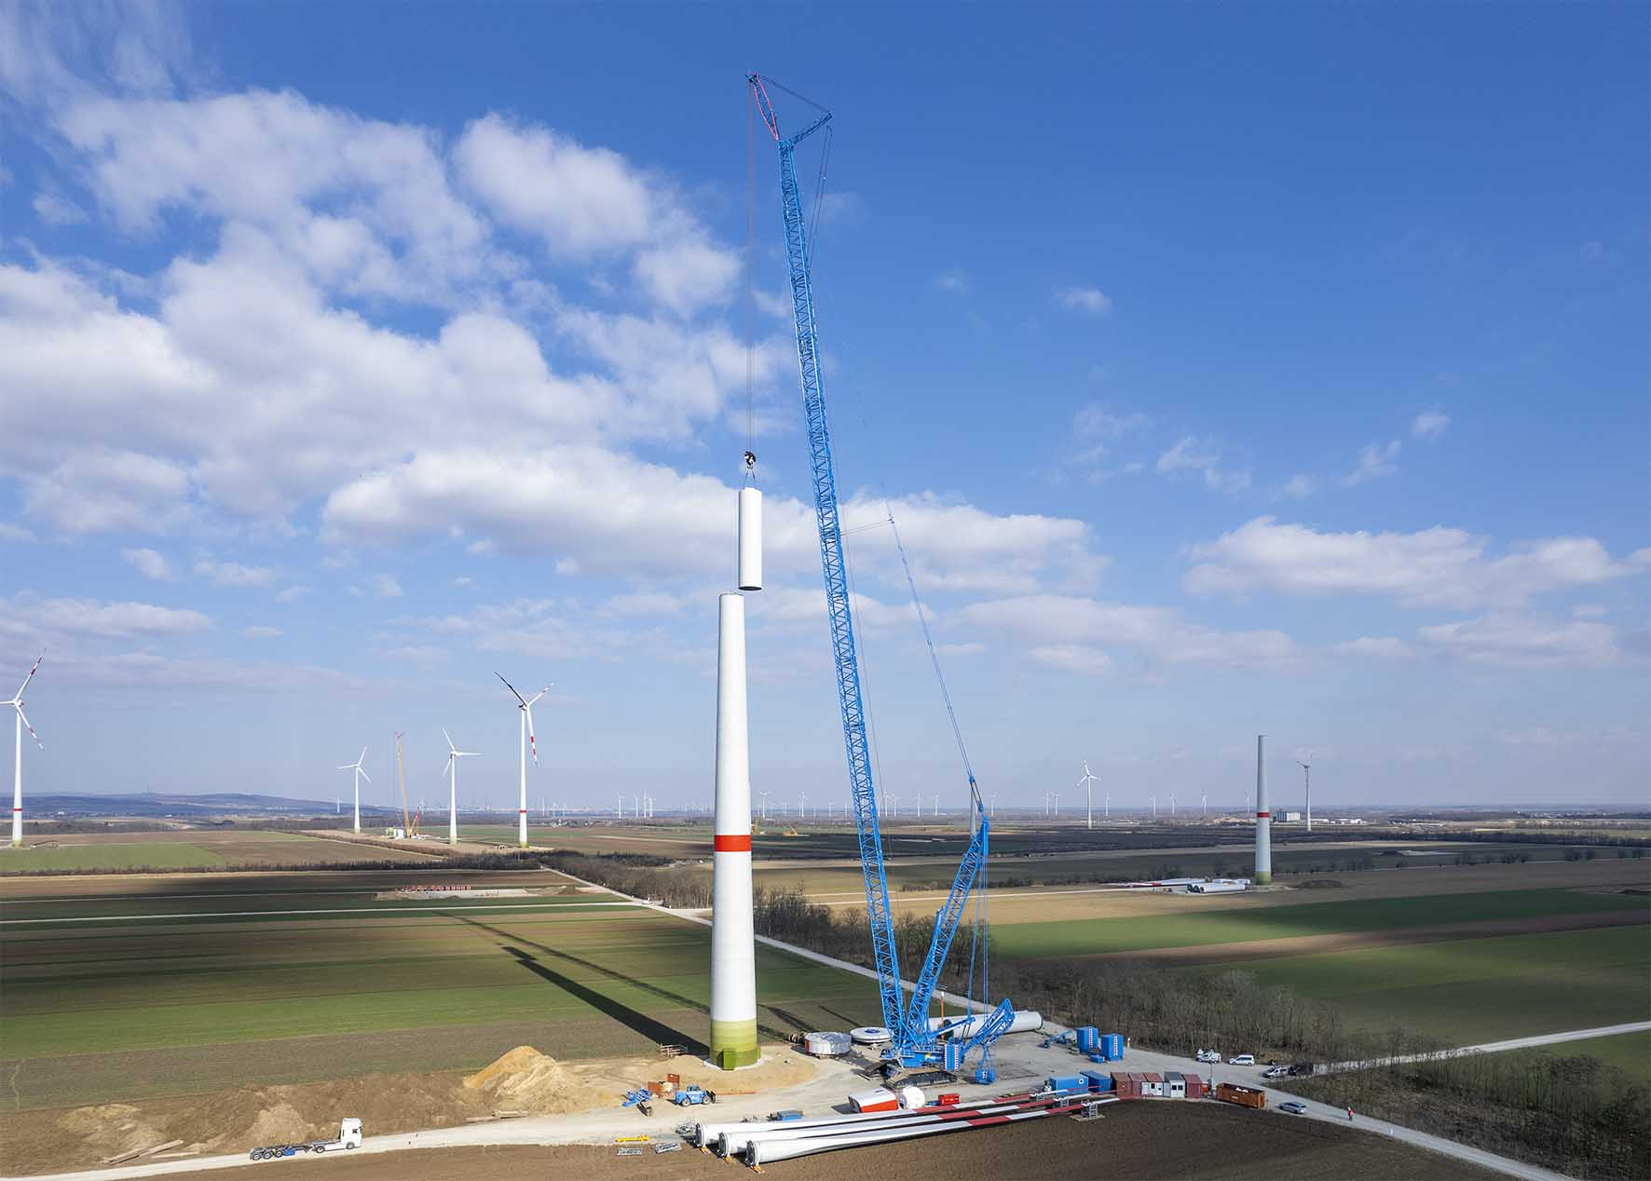
liebherr-lr11000-felbermayr-1.jpg
La grue sur chenilles Liebherr LR 11000 monte des éoliennes dans un parc éolien en Autriche.

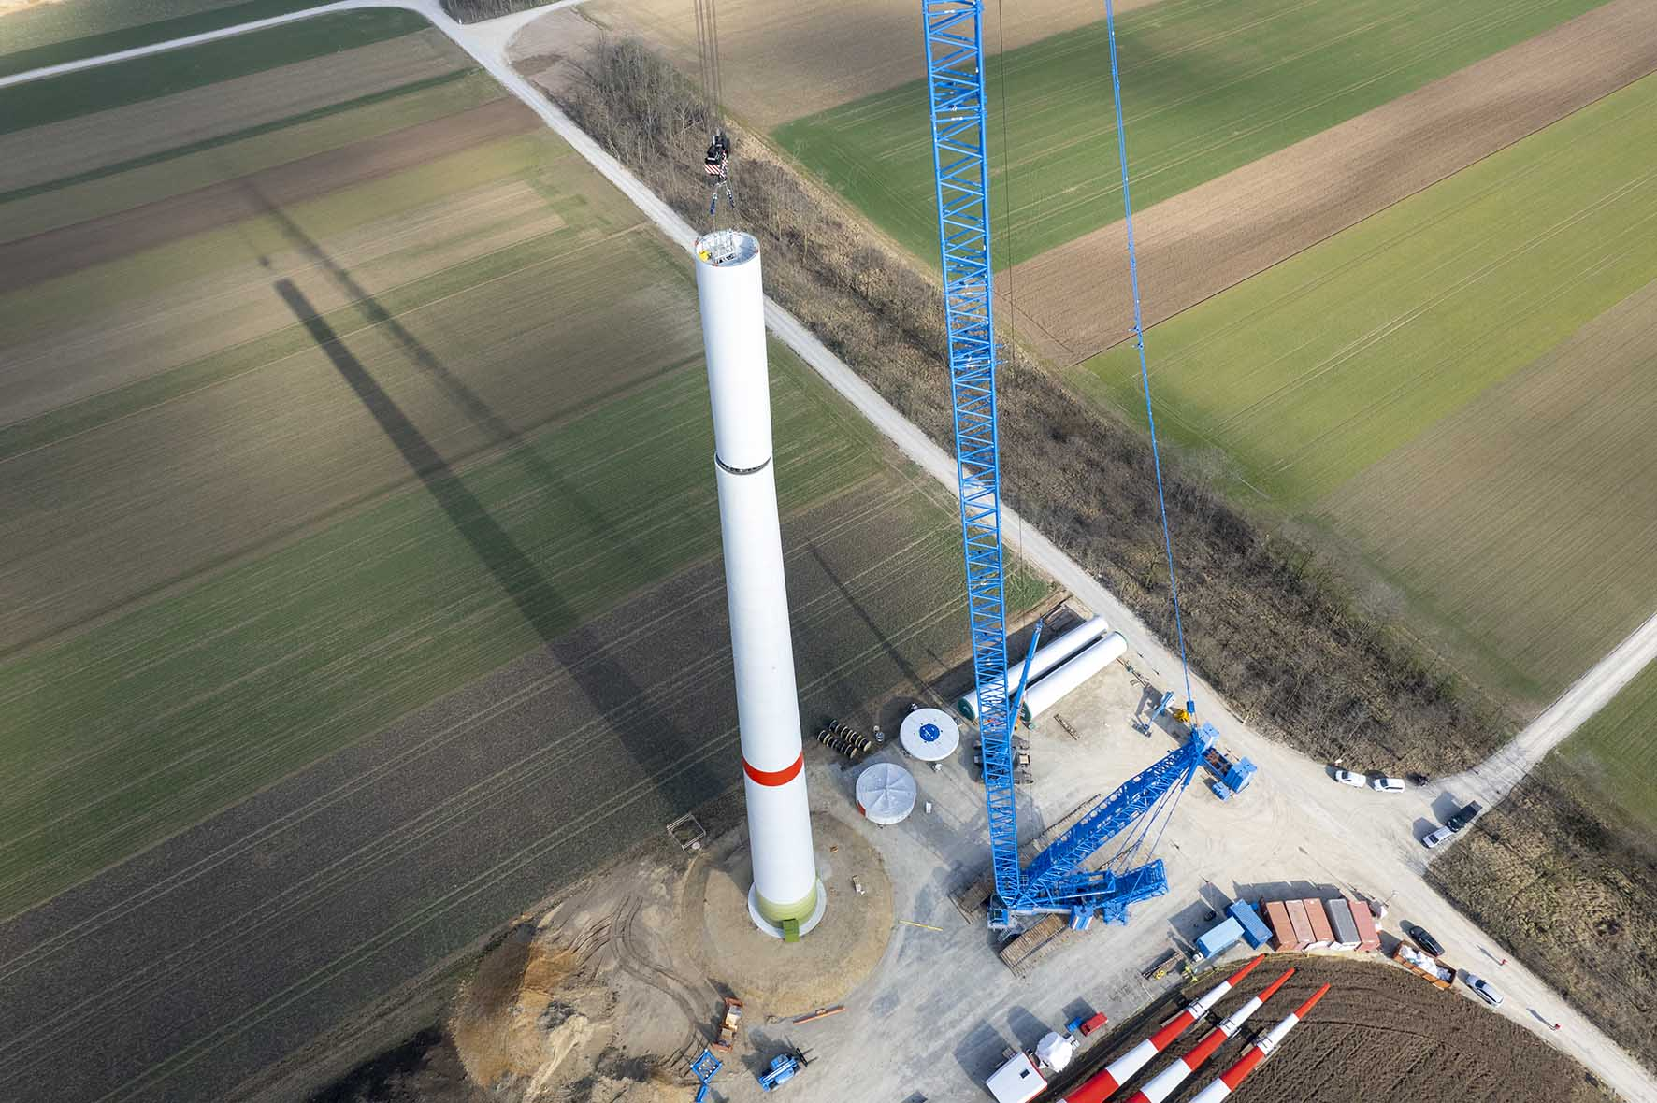
liebherr-lr11000-felbermayr-2.jpg
Un encombrement minimal : d’en haut, on constate à quel point la LR 11000 dotée du système V-Frame occupe peu de surface sur le chantier.
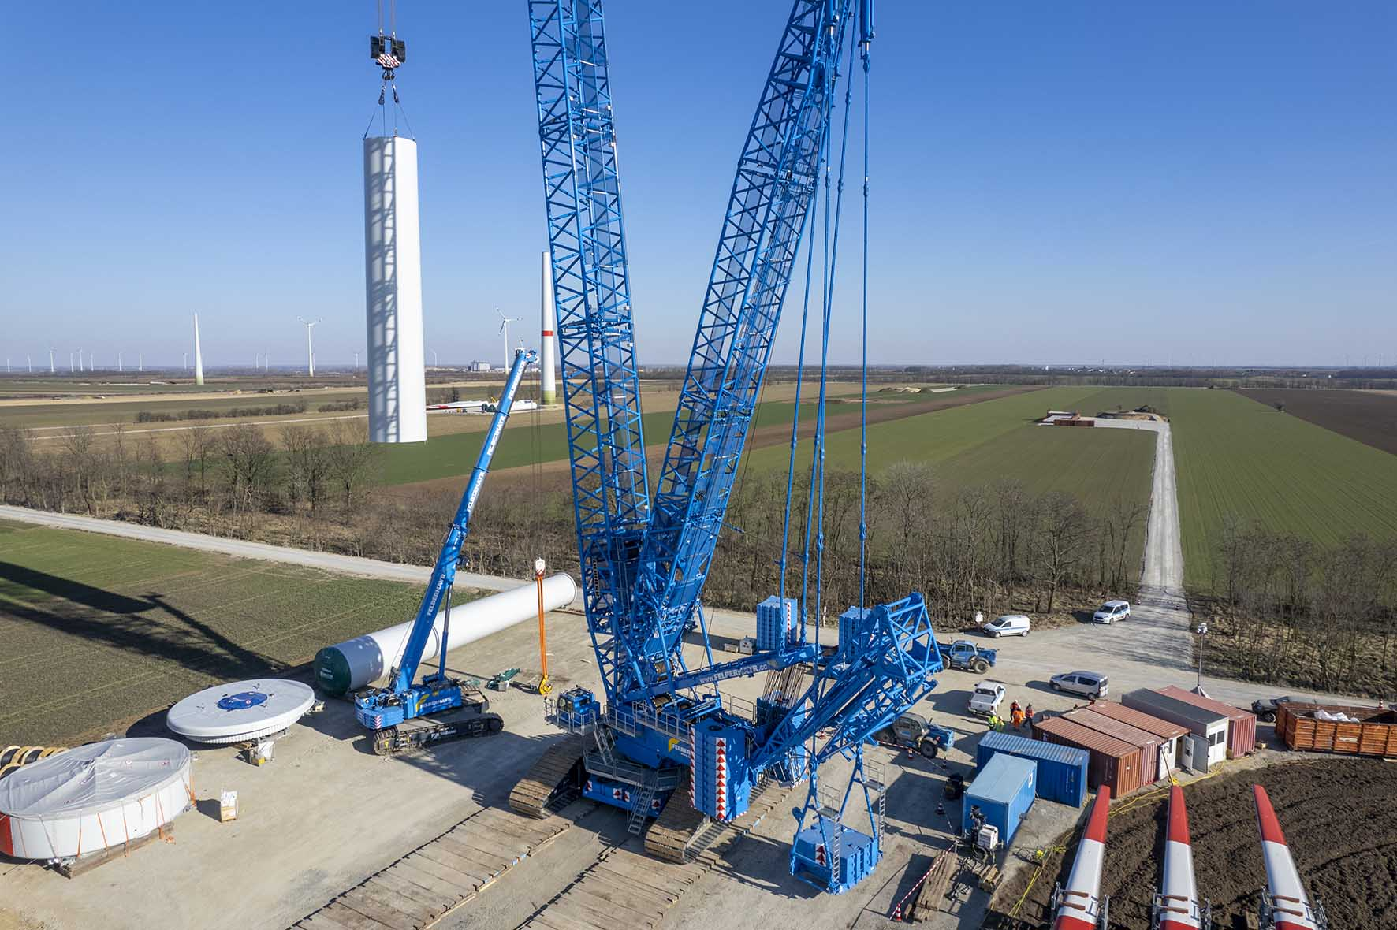
liebherr-lr11000-felbermayr-3.jpg
Compacité : le processus de pivotement se déroule sans problème et ne nécessite que peu de place pour le VarioTray, qui évolue devant les conteneurs et les véhicules du chantier.

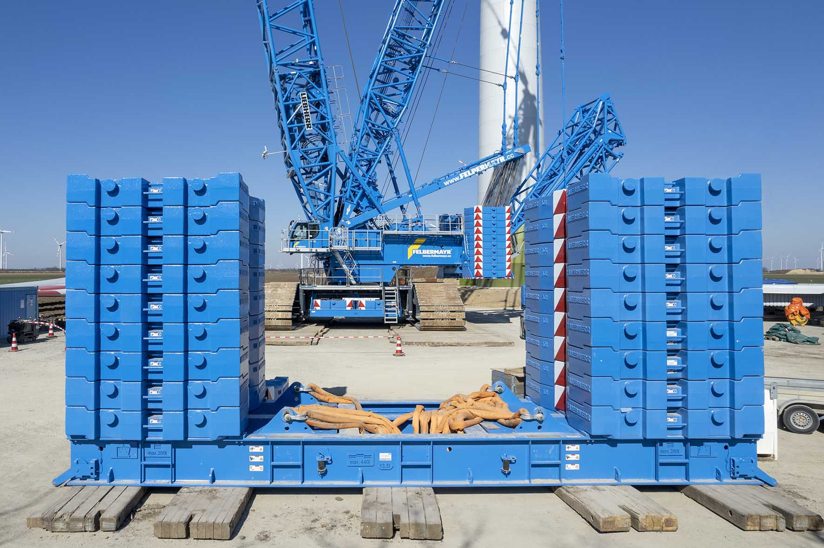
liebherr-lr11000-felbermayr-4.jpg
Elle reste au sol : la grande palette de 450 tonnes du contrepoids suspendu n’est nécessaire que pour redresser ou abaisser la flèche treillis.

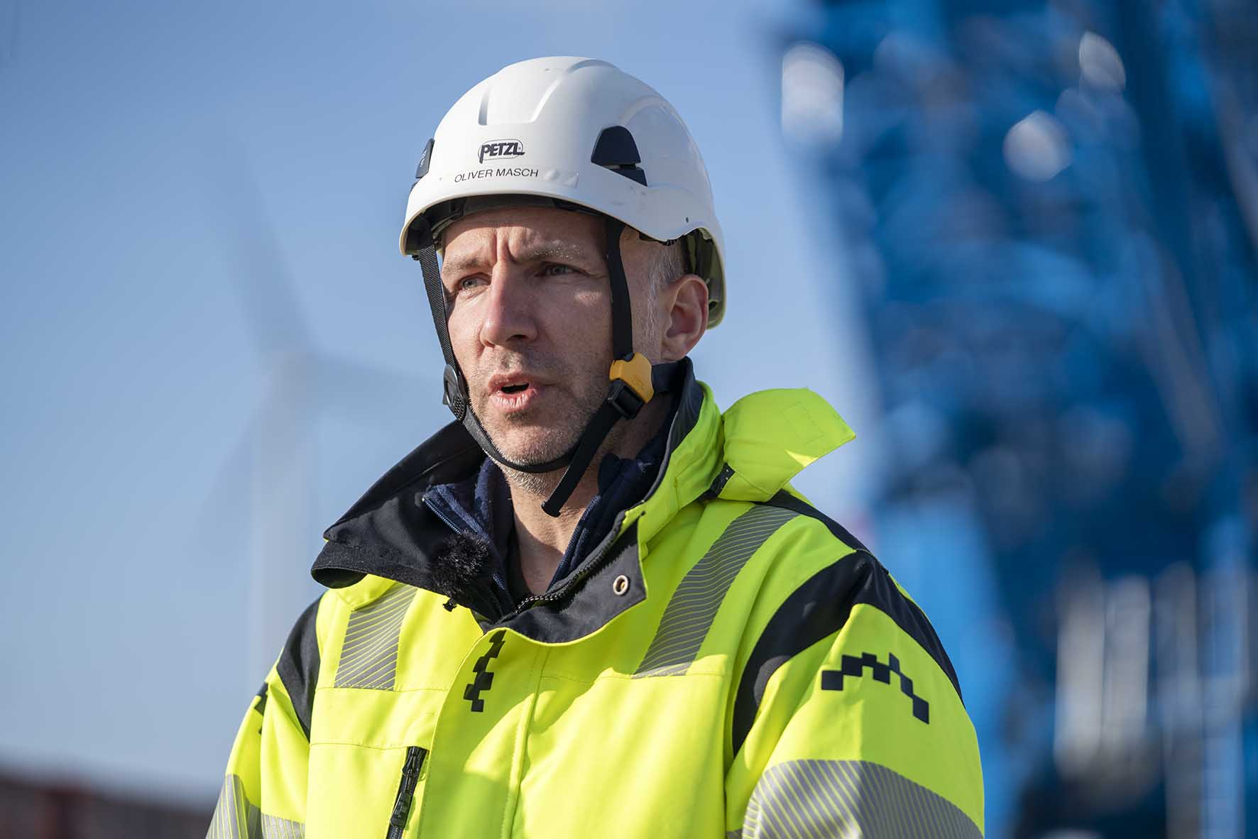
liebherr-lr11000-felbermayr-5.jpg
La vitesse d’équipement de la grue est importante en cas de fenêtres météo courtes : pour Oliver Masch, responsable du projet global chez Enercon, la vitesse de travail rapide de la LR 11000 dotée des systèmes V-Frame et VarioTray est décisive.

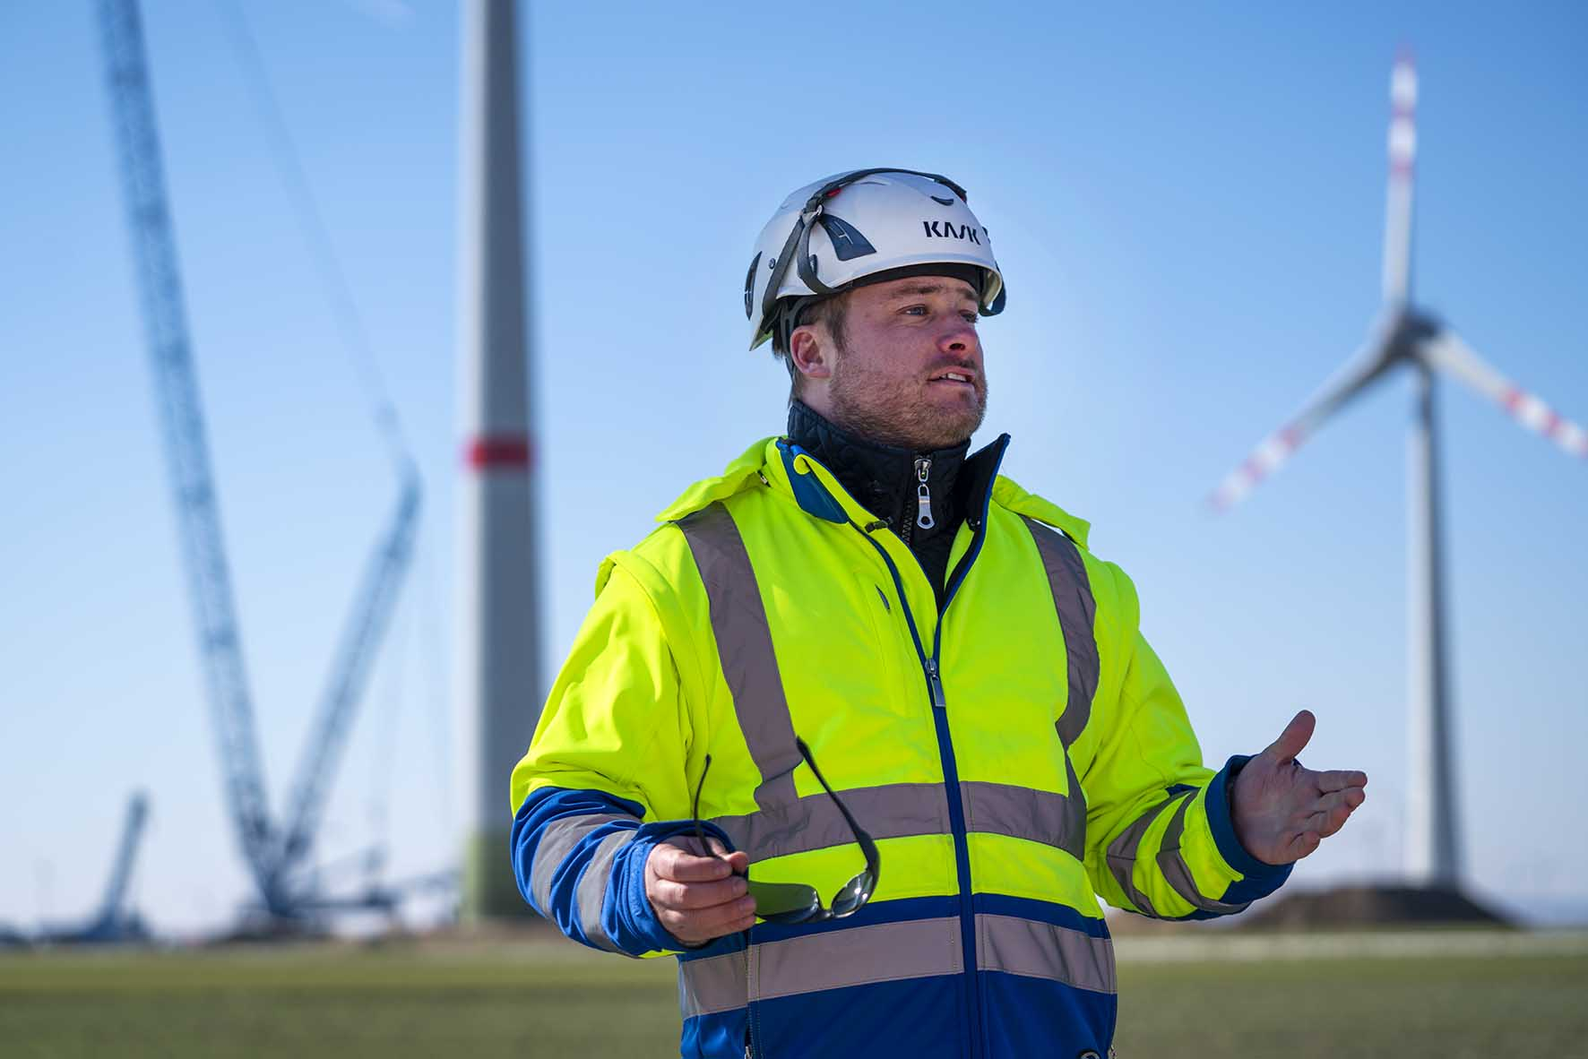
liebherr-lr11000-felbermayr-6.jpg
Expérimenté : Jan Kürner, superviseur chez Felbermayr, a longtemps piloté lui-même la première LR 11000 du groupe.
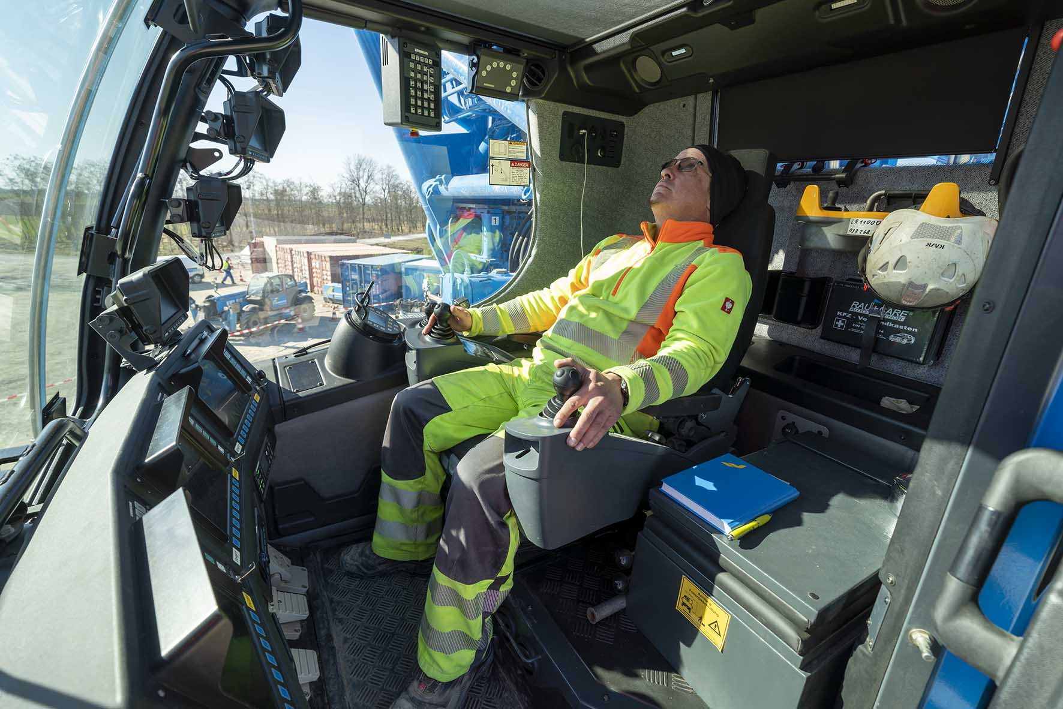
liebherr-lr11000-felbermayr-7.jpg
« Le V-Frame est parfait » : Gernold Mailänder occupe depuis près d’un an la cabine de conduite de la grue sur chenilles peinte en bleu, couleur de l’entreprise.

Interlocuteur
Wolfgang Beringer
Marketing et Communication
Téléphone : +49 7391/502-3663
E-mail : wolfgang.beringer@liebherr.com
Publié par
Liebherr-Werk Ehingen GmbH
Ehingen (Danube)/Allemagne
www.liebherr.com

